1. 某程序规定："输入三个整数 a 、 b 、 c 分别作为三边的边长构成三角形。通过程序判定所构成的三角形的类型，当此三角形为一般三角形、等腰三角形及等边三角形时，分别作计算 … "。用等价类划分方法为该程序进行测试用例设计。（三角形问题的复杂之处在于输入与输出之间的关系比较复杂。）
分析题目中给出和隐含的对输入条件的要求：
（1）整数 （2）三个数 （3）非零数 （4）正数
（5）两边之和大于第三边 （6）等腰 （7）等边
如果 a 、 b 、 c 满足条件（ 1 ） ~ （ 4 ），则输出下列四种情况之一：
1)如果不满足条件（5），则程序输出为 " 非三角形 " 。
2)如果三条边相等即满足条件（7），则程序输出为 " 等边三角形 " 。
3)如果只有两条边相等、即满足条件（6），则程序输出为 " 等腰三角形 " 。
4)如果三条边都不相等，则程序输出为 " 一般三角形 " 。
列出等价类表并编号
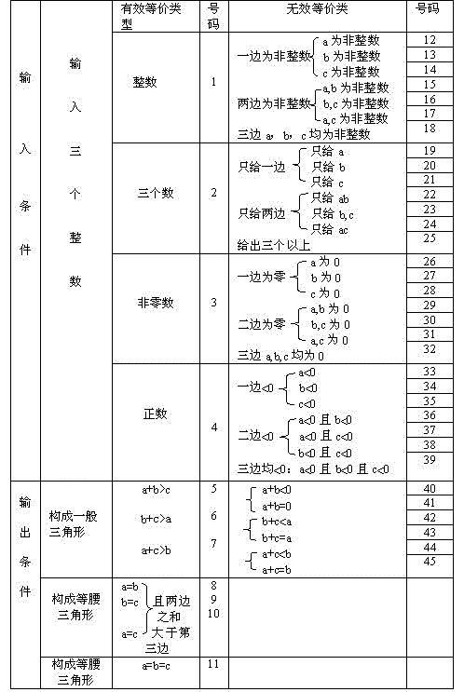
覆盖有效等价类的测试用例：
a b c 覆盖等价类号码
3 4 5 （1）--（7）
4 4 5 （1）--（7），（8）
4 5 5 （1）--（7），（9）
5 4 5 （1）--（7），（10）
4 4 4 （1）--（7），（11）
覆盖无效等价类的测试用例：
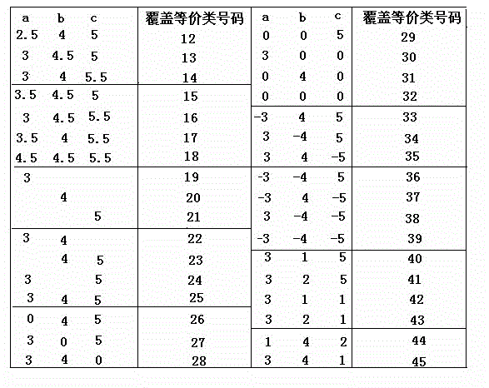
2. 设有一个档案管理系统，要求用户输入以年月表示的日期。假设日期限定在1990年1月~2049年12月，并规定日期由6位数字字符组成，前4位表示年，后2位表示月。现用等价类划分法设计测试用例，来测试程序的"日期检查功能"。（不考虑2月的问题）
1)划分等价类并编号,下表等价类划分的结果
输入等价类 | 有效等价类 | 无效等价类
日期的类型及长度 | ①6位数字字符 | ②有非数字字符  ③少于6位数字字符  ④多于6位数字字符
年份范围 | ⑤在1990~2049之间 | ⑥小于1990  ⑦大于2049
月份范围 | ⑧在01~12之间 | ⑨等于00  ⑩大于12
2)设计测试用例，以便覆盖所有的有效等价类在表中列出了3个有效等价类，编号分别为①、⑤、⑧，设计的测试用例如下：
测试数据 期望结果 覆盖的有效等价类
200211 输入有效 ①、⑤、⑧
3)为每一个无效等价类设计一个测试用例，设计结果如下：
测试数据 期望结果 覆盖的无效等价类
95June 无效输入 ②
20036 无效输入 ③
2001006 无效输入 ④
198912 无效输入 ⑥
200401 无效输入 ⑦
200100 无效输入 ⑨
200113 无效输入 ⑩
3. NextDate 函数包含三个变量：month 、 day 和 year ，函数的输出为输入日期后一天的日期。 例如，输入为 2006年3月 7日，则函数的输出为 2006年3月8日 。要求输入变量 month 、 day 和 year 均为整数值，并且满足下列条件：
①1≤month≤12
②1≤day≤31
③1920≤year≤2050
1)有效等价类为：
M1＝{月份：1≤月份≤12}
D1＝{日期：1≤日期≤31}
Y1＝{年：1812≤年≤2012}
2)若条件 ① ~ ③中任何一个条件失效，则 NextDate 函数都会产生一个输出，指明相应的变量超出取值范围，比如 "month 的值不在 1-12 范围当中 " 。显然还存在着大量的 year 、 month 、 day 的无效组合， NextDate 函数将这些组合作统一的输出： " 无效输入日期 " 。其无效等价类为：
M2＝{月份：月份<1}
M3＝{月份：月份>12}
D2＝{日期：日期<1}
D3＝{日期：日期>31}
Y2＝{年：年<1812}
Y3＝{年：年>2012}
弱一般等价类测试用例
月份 日期 年 预期输出
6 15 1912 1912年6月16日
强一般等价类测试用例同弱一般等价类测试用例
注：弱--有单缺陷假设；健壮--考虑了无效值
(一)弱健壮等价类测试
用例ID 月份 日期 年 预期输出
WR1 6 15 1912 1912年6月16日
WR2 -1 15 1912 月份不在1～12中
WR3 13 15 1912 月份不在1～12中
WR4 6 -1 1912 日期不在1～31中
WR5 6 32 1912 日期不在1～31中
WR6 6 15 1811 年份不在1812～2012中
WR7 6 15 2013 年份不在1812～2012中
(二)强健壮等价类测试
用例ID 月份 日期 年 预期输出
SR1 -1 15 1912 月份不在1～12中
SR2 6 -1 1912 日期不在1～31中
SR3 6 15 1811 年份不在1812～2012中
SR4 -1 -1 1912 两个无效一个有效
SR5 6 -1 1811 两个无效一个有效
SR6 -1 15 1811 两个无效一个有效
SR7 -1 -1 1811 三个无效
4. 佣金问题等价类测试用例，它是根据佣金函数的输出值域定义等价类，来改进测试用例集合。
输出销售额≤1000元 佣金10％
1000<销售额≤1800 佣金=100+(销售额-1000)*15%
销售额>1800 佣金=220+(销售额-1800)*20%
测试用例 枪机(45) 枪托(30) 枪管(25) 销售额 佣金
1 5 5 5 500 50
2 15 15 15 1500 175
3 25 25 25 2500 360
根据输出域选择输入值，使落在输出域等价类内，可以结合弱健壮测试用例结合。

